JobSheet - Week 1 - Fundamental Programming Structures in Java
Nama: Iman Satrio Wicaksono
NIM: 251524013
Kelas: 1A
Repo GitHub: https://github.com/Imanstr26/teknik-permograman
Instruksi Pengerjaan:
- Kerjakan 5 soal di bawah ini dengan melengkapi setiap kolom jawaban yang disediakan pada jobsheet ini.
- Jawaban setiap soal mencakup source code, screenshot hasil dari program yang ditampilkan full screen termasuk taskbar (tambahkan beberapa screenshot jika diperlukan), penjelasan permasalahan dan solusi yang dihadapi, nama teman yang membantu memecahkan masalah (opsional).
- Dikumpulkan pada Assignment Classroom sesuai dengan deadline yang tertera pada assignment tersebut.
- Format penamaan file jobsheet: W1_P_<Kelas 1X>_<3 Digit_NIM_Terakhir>.docx/pdf. Contoh: W1_P_1B_001.docx/pdf.
- Buatlah satu file java yang mengandung jawaban dalam bentuk source untuk satu jawaban yang dapat langsung dieksekusi. Contoh penamaan: 1-
DataTypes.java, 2-Variables.java, 3-Arithmetic.java, 4-TypeCasting.java, dan 5-Operator.java.
- Submit semua jawaban dalam bentuk file java pada repository GitHub masing-masing.

No. 1 Data Types
Soal Praktikum
Java memiliki 8 tipe data primitif; char, boolean, byte, short, int, long, float, dan double.
Untuk praktikum ini, kita akan Latihan dengan tipe data primitif yang digunakan untuk menyimpan nilai bilangan bulat, yaitu byte, short, int, dan long.
- A byte is an 8-bit signed integer.
- A short is a 16-bit signed integer.
- An int is a 32-bit signed integer.
- A long is a 64-bit signed integer.
Dengan diberikan sebuah bilangan bulat masukan, Anda harus menentukan tipe data primitif mana yang mampu menyimpan masukan tersebut dengan benar.

Input Format
Baris pertama berisi bilangan bulat, T, yang menunjukkan jumlah kasus uji. Setiap kasus uji, T, terdiri dari satu baris dengan bilangan bulat, n, yang nilainya bisa sangat besar atau sangat kecil.
Output Format
Untuk setiap variabel masukan n dan tipe data primitif yang sesuai, Anda harus menentukan apakah tipe data primitif yang diberikan mampu menyimpannya. Jika ya, maka cetak:
N can be fitted in:
* datatype
Jika terdapat lebih dari satu tipe data yang sesuai, cetak masing-masing pada barisnya sendiri dan urutkan berdasarkan ukurannya (misalnya: byte < short < int < long).
Jika angka tersebut tidak dapat disimpan dalam salah satu dari empat tipe data primitif yang disebutkan di atas, cetak baris berikut:
N can’t be fitted anywhere
Sample Input:
5
-150
150000
1500000000
213333333333333333333333333333333333
-1000

Sample Output:
-150 can be fitted in:
- short
- int
- long150000 can be fitted in:
- int
- long1500000000 can be fitted in:
- int
- long213333333333333333333333333333333333 can't be fitted anywhere.
Explanation:
Angka 150 dapat disimpan dalam tipe data short, int, atau long. Angka
21333333333333333333333333333333333 sangat besar dan berada di luar rentang nilai yang diizinkan untuk tipe data primitif yang dibahas dalam masalah ini.
Source Code
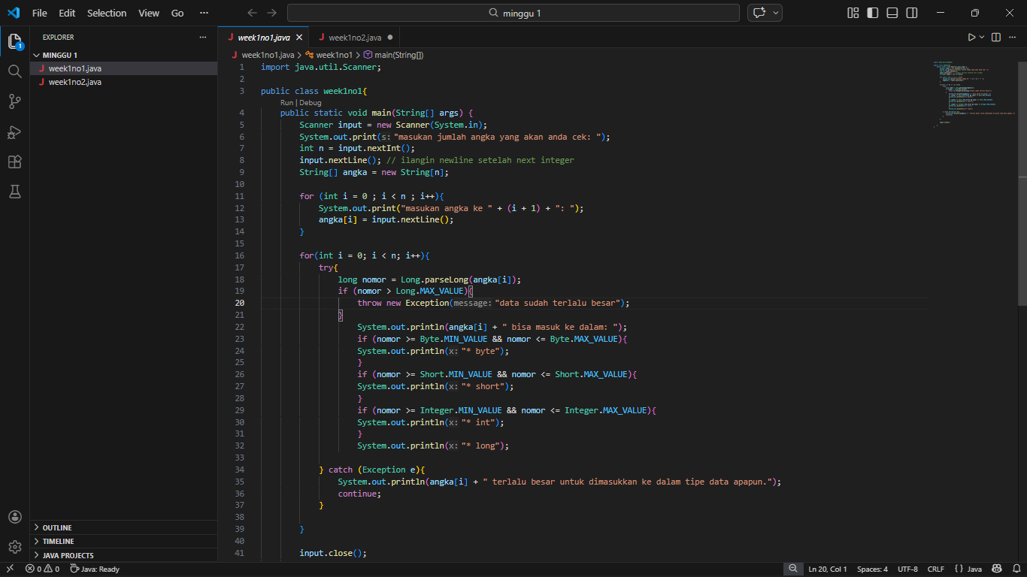
Screenshot Hasil
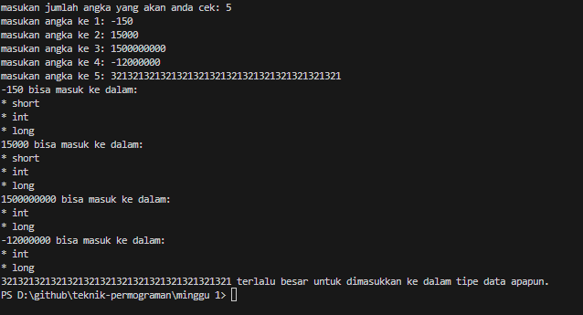
Penjelasan Permasalahan dan Solusi
Pengguna memasukan (n) jumlah angka yang akan di cek oleh program, lalu program akan memulai perulangan untuk memasukan angka yang diinput oleh pengguna sebanyak n. setelah semua angka angka dimasukan kedalam array string, program akan mengubah array string menjadi array integer, lalu akan mengecek angka tersebut apakah bisa masuk kedalam jenis data yang ditentukan
Nama Teman Hal yang Dibantu (Opsional)
Bima membantu menjelaskan syntax dan sedikit logika untuk mengecek jumlah jenis data

No. 2 Variables
Soal Praktikum
Perhatikan dua bagian program di bawah ini.
Bagian 1:
public class Constants { public static void main(String[] args) { final double CM_PER_INCH = 2.54; double paperWidth = 8.5; double paperHeight = 11;
System.out.println("Paper size in centimeters: " + paperWidth
- CM_PER_INCH + " by " + paperHeight * CM_PER_INCH);
}
}
Bagian 2:
public class Constants2 { public static final double CM_PER_INCH = 2.54; public static void
main(String[] args) { double paperWidth = 8.5; double paperHeight = 11;
System.out.println("Paper size in centimeters: " + paperWidth
- CM_PER_INCH + " by " + paperHeight * CM_PER_INCH);
}
}
Dari 2 contoh baris program diatas, jawablah pertanyaan dibawah ini:
  - Bagaimana output dari masing masing class Constants dan Constants2?
  - Apa perbedaan penggunaan final double dengan public static final double?
Source Code
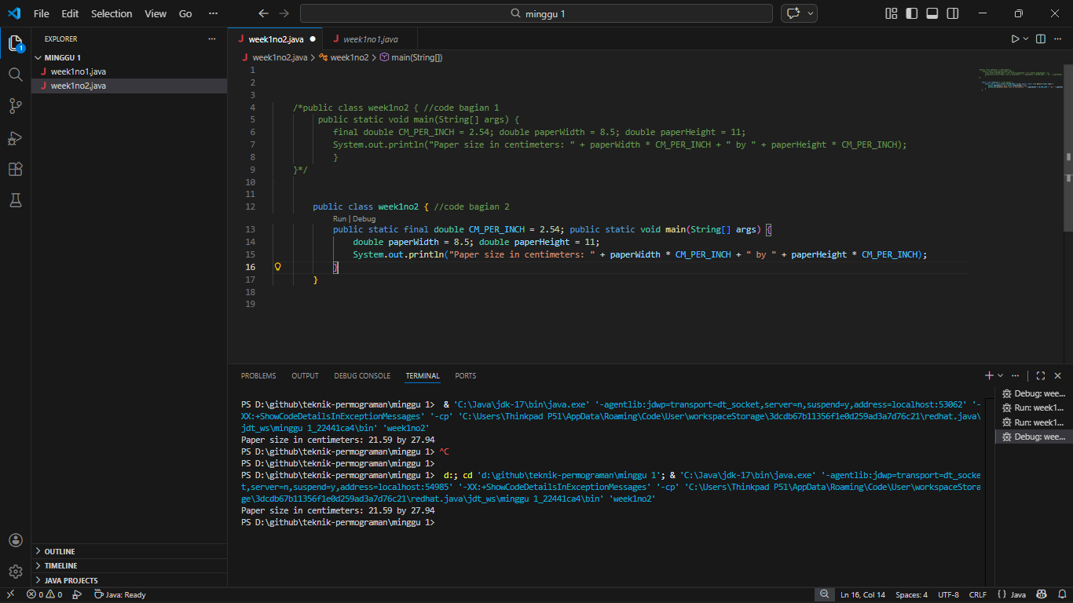
Screenshot Hasil
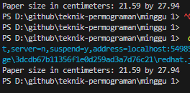
Penjelasan Permasalahan dan Solusi
- Output yang dihasilkan dari 2 code java yang diberikan tidak memiliki perbedaan apapun, output yang dihasilkan sama yaitu Paper size in centimeters: 21.59 by 27.94
- Final double adalah cara deklarasi sebuah variable konstan bertipe decimal yang tidak akan bisa dirubah lagi setelah variable tersebut di inisialisasikan(immutable)
Public static final double adalah cara deklarasi variable global konstan bertipe decimal yang tidak bisa di ubah lagi setelah diinisialisasi
Perbedaan dari 2 hal tersebut adalah jika final double berarti variable tersebut merupakan variable local sdangkan public static final double adalah variable global
Nama Teman dan Hal yang Dibantu (Opsional)

No. 3 Arithmetic - Math Class
Soal Praktikum
Perhatikan bagian program di bawah ini.
Class FloatingPoint { public static void main(String[] args) { double x = 92.98;
int nx = (int) Math.round(x);
}
}
Math Class berisi bermacam-macam fungsi matematika seperti pada contoh diatas pada penggunaan round(x), terdapat beberapa pertanyaan yang perlu untuk dijelaskan:
- Pada kasus berikut jelaskan nilai nx setelah digunakan Math.round(x)!
- Kenapa dibutuhkan cast (int) dalam penggunaan Math.round(x)?
Source Code
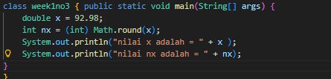
Screenshot Hasil

Penjelasan Permasalahan dan Solusi
- Nilai x yang awalnya 92,98 diubah oleh Math.round menjadi 93 dengan membulatkannya, jadi nilai nx adalah 93 hasil pembulatan nilai x
- Karena Math.round(x) menghasilkan nilai bertipe long sedangkan variable nx bertipe int. jadi cast int dibutuhkan untuk mengubah hasil Math.round(x) menjadi int
Nama Teman dan Hal yang Dibantu (Opsional)

No. 4 Type Casting/ Data Type Conversion
Soal Praktikum
Perhatikan baris program dibawah ini:
class ConvertDataType { static short methodOne(long l) { int i = (int) l; return (short)i;
}
public static void main(String[] args) { double d = 10.25; float f = (float) d;
byte b = (byte) methodOne((long) f); System.out.println(b);
}
}
Program berikut melakukan convert tipe data yang berukuran besar ke kecil (long -> int -> short) dan (double -> float -> byte).
- Jelaskan output nilai dari variable b.
- Jelaskan apa yang berubah dari variable d menjadi variable b setelah dilakukan cast?
Source Code
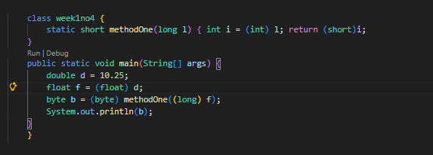
Screenshot Hasil
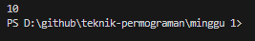
Penjelasan Permasalahan dan Solusi
- Output hasil dari nilai variable b adalah 10
- Awalnya variable d bertipe double, setelah itu variable f diisi dengan nilai variable d yang diubah tipe nya menjadi float, lalu variable b diisi dengan memanggil fungsi methodOne dengan parameter aktualnya adalah variable f yang sudah diubah menjadi bertipe long. Variable b juga diisi dengan memanggil fungsi sambil tipenya menjadi byte
Nama Teman dan Hal yang Dibantu (Opsional)

No. 5 Operator
Soal Praktikum

Perhatikan bagian program di bawah ini.
class OperatorChallenge {
public static void main(String[] args) { int a = 5; int b = 10;
boolean result = (++a * 2 > b) && (b++ % 3 == 1);
System.out.println("Hasil Boolean: " + result);
System.out.println("Nilai a: " + a);
System.out.println("Nilai b: " + b);
}
}
Pertanyaan Analisis:
- Analisis Langkah Demi Langkah: Jelaskan urutan eksekusi pada baris boolean result. Mana yang dijalankan lebih dulu antara ++a dan perkalian
*?
- Short-Circuit Logic: Jika bagian pertama (++a * 2 > b) bernilai false, apakah bagian kedua (b++ % 3 == 1) akan tetap dieksekusi oleh Java? Jelaskan dampaknya pada nilai akhir variabel b.
- Output: Berapakah nilai akhir dari result, a, dan b?
Source Code
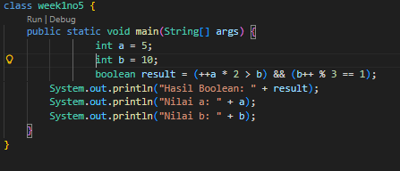
Screenshot Hasil

Penjelasan Permasalahan dan Solusi
- Dalam eksekusi Boolean result hal pertama di eksekusi adalah nilai a yang ditambah dahulu lalu baru dikali 2. Sedangkan di bagian b, variable b akan di modulo dulu oleh 3 lalu baru ditambah 1. Bagian a Bernama pre-increment dan bagian b Bernama post-increment
- Jika bagian a bernilai false nilai b tidak akan di eksekusi karena java menggunakan short circuit logic Dimana ekspresi kedua tidak akan dikerjakan jika ekspresi pertama telah memiliki hasil akhir.
- Hasil akhir dari output nya adalah hasil Boolean = true; nilai a = 6; nilai b = 11
Nama Teman dan Hal yang Dibantu (Opsional)

